

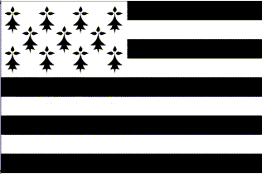

Horaires : de 18h à 21h
Entraînements sur la plage
le matin selon la météo

Informations : - uechiryu.europe@gmail.com
- http://www.uechiryu-europe.org
- http://www.uechiryu.fr
Du 15 juillet 2012 au 20 juillet 2012
Tarif :
- 1 jour : 15 euros
- stage complet : 75 euros
Tarif adhérent Uechi-ryu Europe :
- 1 jour : 10 euros
- stage complet : 60 euros
A Port-Louis (56)
Expert fédéral et
Représentant du soke Uechi-ryu pour l'Europe
Adresse :
Rue de la Citadelle
56290 Port-Louis
Lien Google Map
Stage ouvert à tous styles et tous niveaux
Stage de Karate
Uechi-ryu
Dirigé par sensei SHIMABUKURO Yukinobu

Hébergements
Location et Camping à Port-Louis : http://www.location-et-vacances.com/location-Bretagne-Port-Louis,search,6,5,22,3945,I.html

Office du tourisme de Lorient : http://www.lorient-tourisme.fr/

http://www.camping-le-moteno.com/

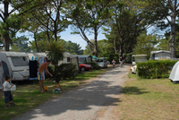 | Camping le Moténo en Bretagne  Rue du Passage d'Etel  56680 PLOUHINEC    info@camping-moteno.com

Camping Municipal des remparts

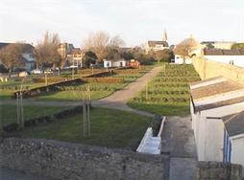 | Rue des Récollets  56290 PORT LOUIS  Tél. : 02 97 82 59 59  02 97 82 47 16  Fax : 02 97 82 41 98  mairie.ville-portlouis@wanadoo.fr

Chambre d’hôtes
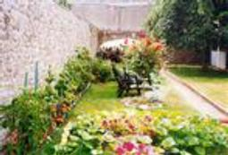 | MORVANT Maxime  Le Jardin de Locpéran  5 grande rue  56290 PORT LOUIS  Tél. : 02 97 82 21 78  maxime.morvant@aliceadsl.fr  http://www.locperan.com

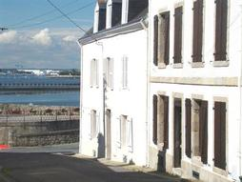 | PONARD Annick  3 Petite Rue  56290 PORT LOUIS  Tél. : 02 97 82 19 88  Mobile : 06 83 71 69 06  annick.ponard@wanadoo.fr  http://perso.orange.fr/annick.ponard/

